**嵊州市爱德初级中学九年级校本作业（二）**

可能用到的相对原子质量:H—1　C—12　O—16　Cl—35.5　Fe—56 Cu—64

**一、选择题(每小题2分,共30分)**

1.东阳烤豆腐是有名的小吃。下列制作豆腐的流程中,涉及化学变化的是(　　)

A.挑选:选出颗粒饱满的黄豆

B.过滤:泡好的黄豆和水按比例混合,用豆浆机分离出生豆浆

C.煮浆:将分离出的生豆浆高温烧开,使大豆蛋白变性

D.压豆腐:将豆腐花倒入模具,用重物压一段时间形成豆腐

2.下列物质跟水混合后,能使紫色石蕊试液变蓝的是 (　　)

A.Fe2O3 B.Na2CO3

C.Cu(OH)2 D.HCl

3.用酒精和水浸泡蝴蝶兰的花可得到紫色溶液,该溶液遇酸性溶液显红色,遇碱性溶液显黄色。下列说法正确的是(　　)

A.紫色溶液与酸作用显红色是物理变化

B.能使紫色溶液显黄色的一定是碱溶液

C.将稀盐酸滴入紫色溶液后,溶液显红色

D.向氢氧化镁中滴加紫色溶液呈黄色

4.某同学用pH试纸测定溶液的酸碱性,下列操作或结论正确的是 (　　)

A.将pH试纸放入待测溶液中

B.用湿润的pH试纸测定溶液的酸碱性

C.用pH试纸测得厨房除油剂的pH=13.2

D.用pH试纸测得厕所清洁剂的pH=1

5.肉的新鲜度可以通过测试pH来判断。有资料显示,pH与肉类新鲜度的关系如下表。

6.下列有关溶质质量分数为98%的浓硫酸的说法中错误的是 (　　)

A.浓硫酸的密度大于水的密度

B.浓硫酸腐蚀衣物和皮肤是物理变化

C.浓硫酸与水混合时溶液温度迅速升高

D.浓硫酸因具有吸水性而常用作干燥剂

7.生活中和实验室产生的污垢常用稀盐酸来清洗,但下列污垢不宜用稀盐酸来清洗的是 (　　)

A.不锈钢茶杯内的茶垢

B.陶瓷水槽内的铁锈斑

C.保温瓶内的水垢(主要成分是CaCO3)

D.长期盛放石灰水的试剂瓶内壁上的白色固体(CaCO3)

8.在①氧化铜、②金属锌、③熟石灰、④氯化钡溶液四种物质中,跟稀硫酸能发生反应且稀硫酸在反应中表现了“酸的通性”的是 (　　)

A.①②③ B.②③④

C.①③④ D.①②③④

9.做氧化铜与稀盐酸反应的实验,容器中溶液总质量随时间变化的曲线如图所示。下列说法错误的是 (　　)

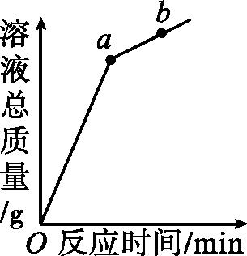

①该实验是将稀盐酸逐渐加入盛有氧化铜的容器中

②a点表示氧化铜与稀盐酸恰好完全反应

③a点和b点对应溶液中铜元素的质量不相等

④a点和b点对应溶液蒸发结晶后得到的固体成分不相同

A.②③ B.①②③ C.③④ D.②③④

11.小强同学为了区别氢氧化钠溶液和氢氧化钙溶液,设计了如图所示的四组实验方案,其中能达到目的的是 (　　)

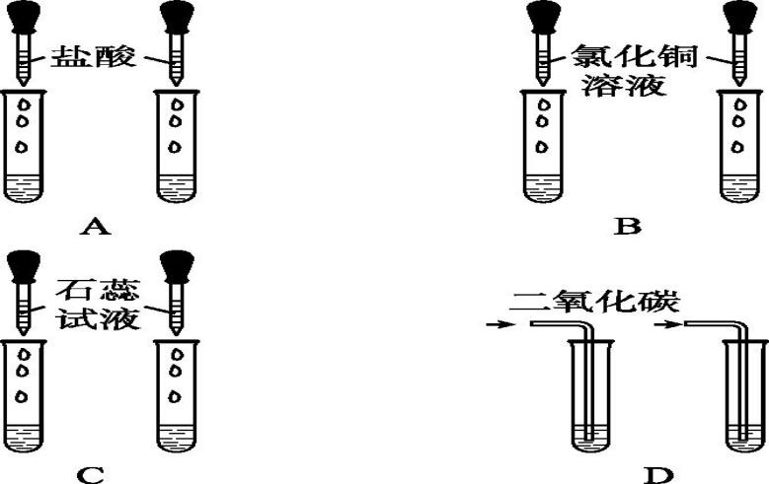

12.小科在研究碱的化学性质时,设计了如图所示的五组实验,下列叙述正确的是 (　　)

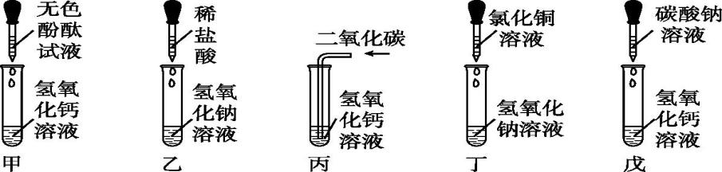

A.丙组和戊组实验能观察到相同现象

B.甲组实验能观察到溶液由无色变成红色,可推出氢氧化铜也能使指示剂变色

C.乙组实验无明显现象,说明两者不能发生反应

D.丁组实验产生蓝色絮状沉淀,说明碱都能和含铜离子的溶液发生反应

13.如图所示,广口瓶中盛有气体X,胶头滴管中盛有液体Y,若挤压胶头滴管使液体滴入广口瓶中,振荡,一段时间后观察到小气球a膨胀起来。下表中的各组物质混合不会出现上述现象的是 (　　)

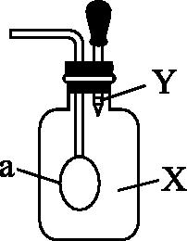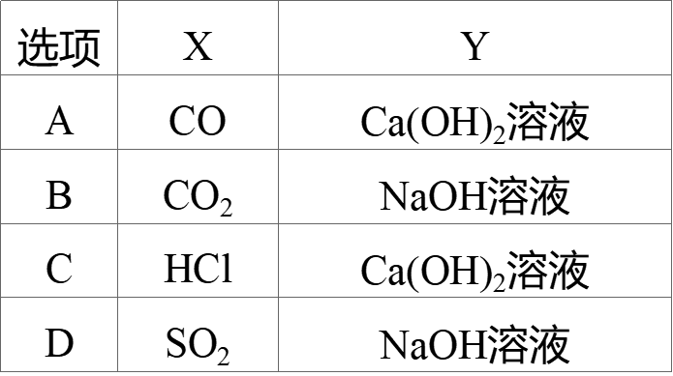

14.如图,在盛有一定质量分数稀盐酸的容器中,放一塑料块,塑料块漂浮于稀盐酸中。若向容器中加入足量铁粉使其与盐酸完全反应,则塑料块在溶液中(　　)



A.下沉 B.上浮

C.不变 D.无法判断

15.某同学在实验室做探究酸、碱性质的实验,所用试剂如图所示,实验后把三支试管的液体集中倒入一个废液缸中,废液呈蓝色。以下说法不正确的是 (　　)

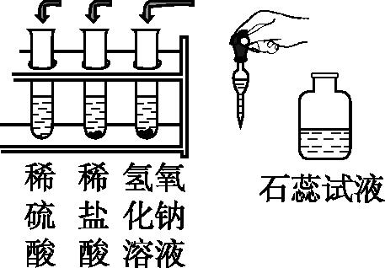

A.废液呈碱性

B.废液中只存在两种溶质

C.废液中不存在盐酸和硫酸

D.废液中含有硫酸钠、氯化钠和氢氧化钠

**二、填空题(共32分)**

16.(6分)下列只发生了物理变化的是　 　　(填序号,下同),发生了化学变化的是　　,两种变化的根本区别是　 。

①冰熔化 ②食物腐败

③镁带在空气中燃烧 ④木棒受力折断

17.(8分)通过学习,我们认识了许多“奇妙的酸”和“神奇的碱”。请回答下列问题。

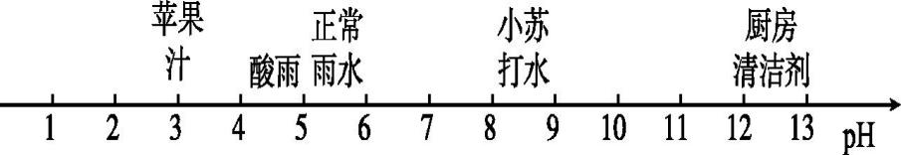

(1)如图表示的是一些物质在常温下的近似pH。

①酸雨的酸性比正常雨水的酸性　　 　(填“强”或“弱”)。

②测量苹果汁pH时,先用蒸馏水润湿pH试纸,会使测得的pH偏　　　(填“大”或“小”)。

(2)工业上常用稀盐酸除铁锈,写出该反应的化学方程式:　　　　　 　,铁制品除锈时　 (填“能”或“不能”)长时间浸在酸溶液中。

18.(6分)将一定质量的某液体盛于烧杯中,敞口放置在实验室安全之处。

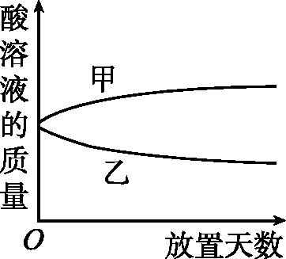

(1)如果该液体是浓盐酸,则浓盐酸的质量和放置天数的关系为　　　　(填“甲”或“乙”),它的质量发生变化的原因是　　　　　 　　　　　　　　。

(2)如果该液体是浓硫酸,则浓硫酸的质量和放置天数的关系为　　　　(填“甲”或“乙”)。

19.(10分)盐酸是一种重要的化工产品,也是实验室中重要的试剂。

(1)升高温度,盐酸挥发的速率加快,从微观角度分析该变化发生的原因:　　　　　　　　　　　　 。

(2)下列物质能与盐酸反应的是　　　　。

A.铁锈 B.水垢 C.硝酸钾 D.氢氧化钠

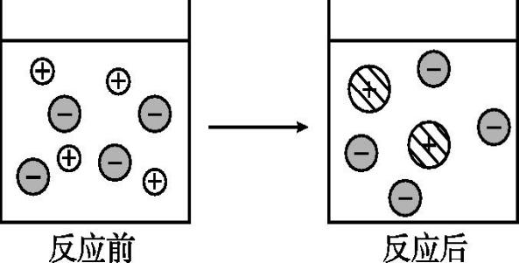

(3)在盐酸中加入过量的锌粒充分反应。

①可以观察到的现象是　　　　　　　　　　　　。

②如图表示该反应前后溶液中存在的主要离子,请写出下列图形代表的离子(填离子符号):“ id:2147490656;FounderCES ”代表　　　 ;“ id:2147490663;FounderCES ”代表　　　　　。

20.(2分)某校科学课外活动小组的同学,利用塑料瓶(质软)和注射器设计如图所示的实验。请你根据生活经验及所学的知识,结合实验回答下列问题。

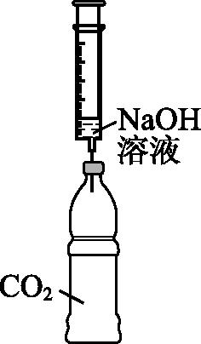

(1)请你推测,加入NaOH溶液并振荡后塑料瓶将发生什么变化?　　　　　　。

(2)发生该变化的主要原因是  ____________(用化学方程式表示)。

**三、实验探究题(共14分)**

21.(8分)盐酸是实验室常用的重要试剂,为探究盐酸与氢氧化钠溶液的反应。设计下列实验方案:向5 mL氢氧化钠溶液中滴加3滴酚酞试液,然后逐滴加入稀盐酸,并用玻璃棒不断搅拌(如图)。请回答下列问题。

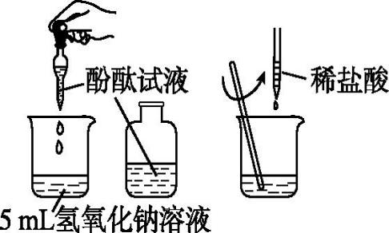

(1)实验过程中观察到的现象是　　　　　　　　　　。

(2)向氢氧化钠溶液中滴加稀盐酸至过量,下列溶液pH变化的曲线正确的是　　　　(填字母)。

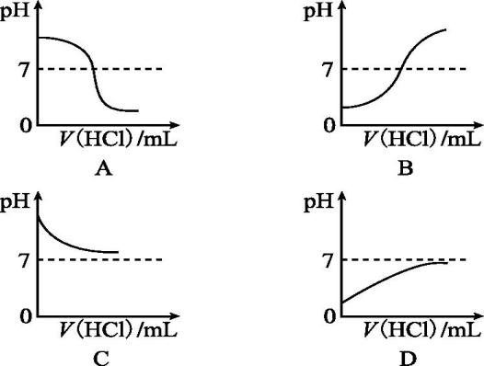

(3)仿照(2)的叙述,分别说出图示溶液pH变化的其余曲线表示的意义,例如:D表